2024年计算机等级考试(二级C语言)历年考题高频考点荟萃带答案

（图片大小可自由调整）

第1卷

一.参考题库(共25题)
1.若有如下程序段： 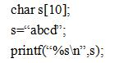 则（）。
A、执行时输出：abcd
B、执行时输出：a
C、执行时输出：ab
D、编译不通过

2.补充程序Ccon0210.C，该程序的功能是找出数组中的最小数min1和次小数min2。
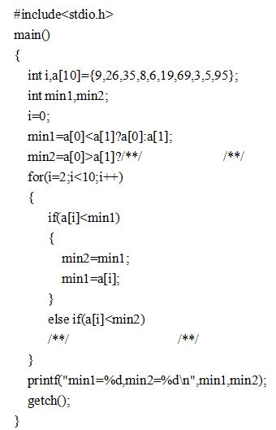

3.若有以下程序段，其中0<=i<4，0<=j<3，则不能正确访问a数组元素的是（） int i，j，（*p）[3]； int a[][3]={1，2，3，4，5，6，7，8，9，10，11，12}； p=a；
A、*（*（a+i）+j）
B、p[i][j]
C、（*（p+i））[j]
D、p[i]+j

4.对下面程序正确的描述是（）。 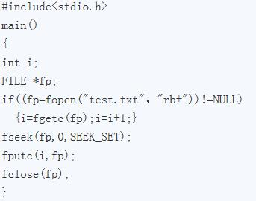
A、将文件中第一个字节的内容加1并重新写入到第一个字节
B、将文件中第一个字节的内容加1并写入到第二个字节中
C、以只读方式打开文本文件test.txt
D、以只读方式打开二进制文件test.dat

5.以下程序的运行结果是（） 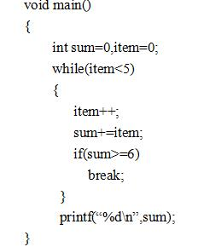
A、10
B、15
C、6
D、7

6.若有定义：int i=1，j=5；则表达式（++j）*（i--）的值为（）
A、1
B、0
C、6
D、7

7.C语言中规定，函数调用中用简单变量做实参时，它和对应形参之间的数据传递方式是（）。
A、地址传递
B、单向值传递
C、由实参传给形参，再由形参传回给实参
D、由用户指定传递方式

8.运行完下列程序后，在屏幕上的内容是（）。 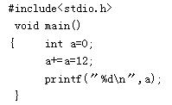
A、0
B、6
C、12
D、24

9.假定已有如下变量说明和枚举定义： 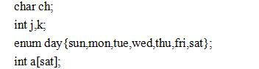 判断下列语句是否符合语法规则，结果是（）。 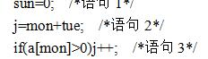
A、语句1错误，语句2和语句3正确
B、语句2正确，语句1和语句3错误
C、语句3正确，语句1和语句2错误
D、语句1正确，语句2和语句3错误

10.下面程序的功能是将字符串str的内容颠倒过来并输出，空格处应填什么？ 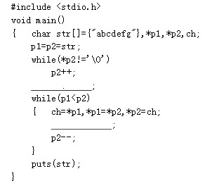

11.设有如下数组定义：charstr[8]={"Fujian"}；则分配给数组str的存储空间是（）字节
A、6
B、7
C、8
D、9

12.下面程序的输出结果为（） 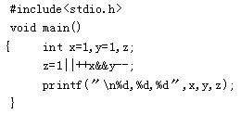
A、1，1，1
B、2，0，1
C、2，1，1
D、2，0，0

13.以下程序段运行后*（p+3）的值为（） char a[]=”good”； char *p； p=a；
A、‘d’
B、‘/0’
C、存放’d’的地址
D、‘0’

14.在C程序的函数调用时，主调函数中的实参和被调函数中的形参（）。
A、个数、次序必须相同，但数据类型可以不考虑
B、个数、次序和对应参数的数据类型都应该相同
C、个数、次序和数据类型均可以不相同
D、对应参数数据类型应相同，但个数和次序可以不考虑

15.下面程序的输出结果为（） 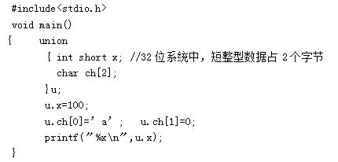
A、100
B、97
C、61
D、0

16.程序Cmody082.c，其功能是交换连个变量的值。请改正错程序中的错误。
如输入：Original：a=2b=3 输出：Result：a=3b=2 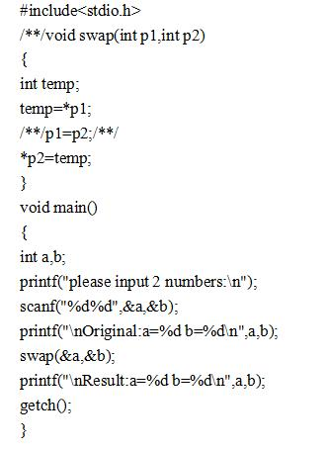

17.下面程序执行后输出（） 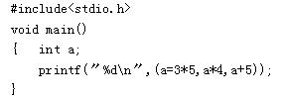
A、65
B、20
C、15
D、10

18.打开程序Cprog072.C，完成其中的fun函数，该函数将4阶矩阵A的各行中0之前的所有正数依次存放到数组b中，并返回这些正数之和。如矩阵A为 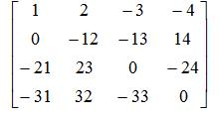 则调用函数fun（）后，b[0]为1，b[1]为2，b[2]为23，b[3]为32，函数返回58。
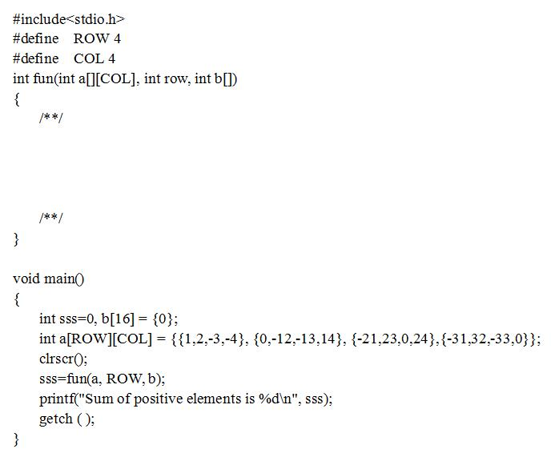

19.若有以下说明和语句，则下列引用方式中不正确的是（）。 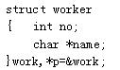
A、work.no
B、（*p）.no
C、p->no
D、work->no

20.在C语言中，下列叙述中正确的是（）
A、每个C程序文件中都必须有一个main函数
B、在C程序中main函数的位置是固定的
C、C程序可以由一个或多个main函数组成
D、在C程序的函数中不能定义另一个函数，但是可以使用另一个函数

以上内容仅为本文档的试下载部分，为可阅读页数的一半内容。如要下载或阅读全文，请访问：https://d.book118.com/038101054117006030

